Лабораторная работа №1

Установка и конфигурация операционной системы на виртуальную машину

Чемоданова Ангелина Александровна

Содержание

# 1 Цель работы

Целью данной работы является приобретение практических навыков установки операционной системы на виртуальную машину, настройки минимально необходимых для дальнейшей работы сервисов.

# 2 Задание

Установить и настроить операционную систему на виртуальную машину.

# 3 Теоретическое введение

Операционная система, сокр. ОС — программное обеспечение, управляющее аппаратным обеспечением, предоставляющее абстрактный программный интерфейс для взаимодействия с ним и занимающееся распределением предоставляемых ресурсов, в том числе между прикладными программами.

VirtualBox — программный продукт виртуализации для операционных систем Windows, Linux, FreeBSD, macOS, Solaris/OpenSolaris, ReactOS, DOS и других.

# 4 Выполнение лабораторной работы

1. Запускаем VirtualBox и создаем новую виртуальную машину. Указываем имя виртуальной машины (логин в дисплейном классе), тип операционной системы — Linux, Rocky. (рис. [1]).

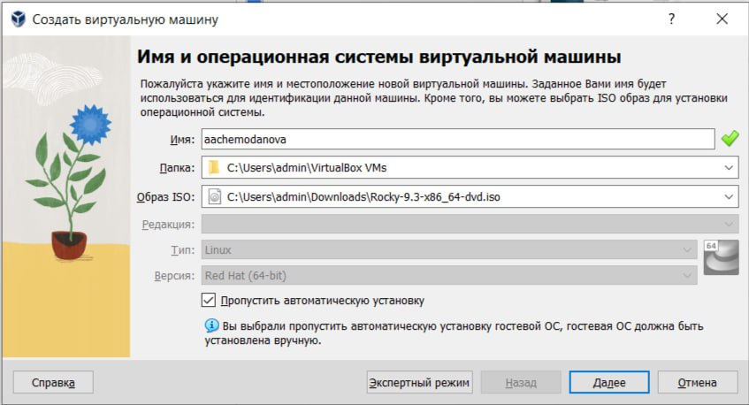

Figure 1: Окно “Имя и операционная системы виртуальной машины”

Указываем размер основной памяти виртуальной машины — от 2048 МБ. (рис. [2]).

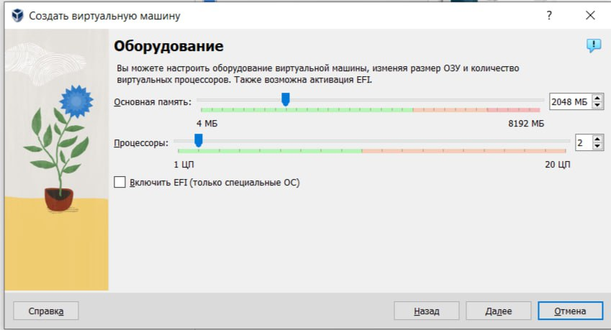

Figure 2: Окно “Оборудование”

Затем выбираем “Создать новый виртуальный жесткий диск”. Задаем размер диска — 20 ГБ (или больше). рис. [3]).

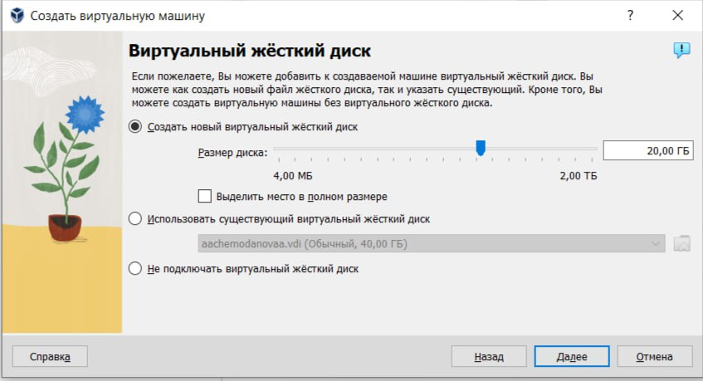

Figure 3: Окно “Виртуальный жесткий диск”

Подытоживаем конфигурацию виртуальной машины и нажимаем “Готово”. рис. [4]).

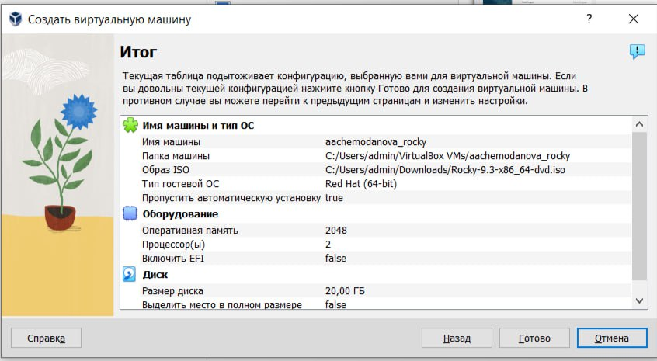

Figure 4: Окно “Итог”

Теперь мы можем запустить нашу настроенную виртуальную машину. рис. [5]).

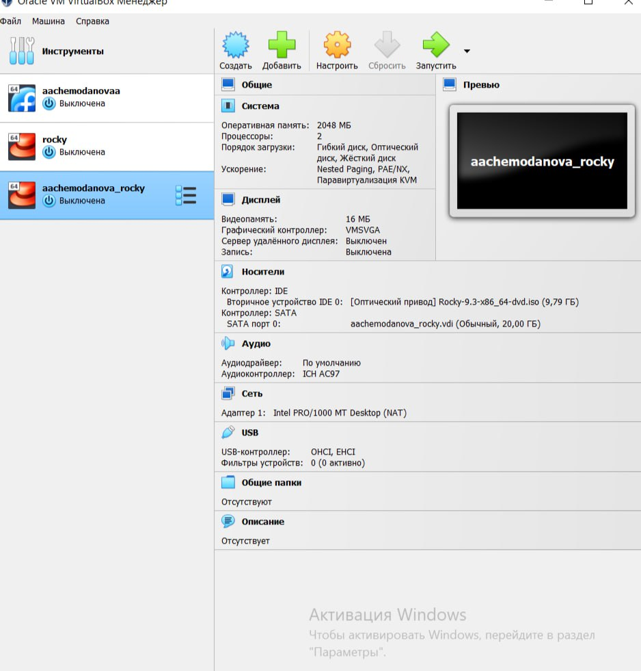

Figure 5: Установленная виртуальная машина

Подключение образа оптического диска. рис. [6]).

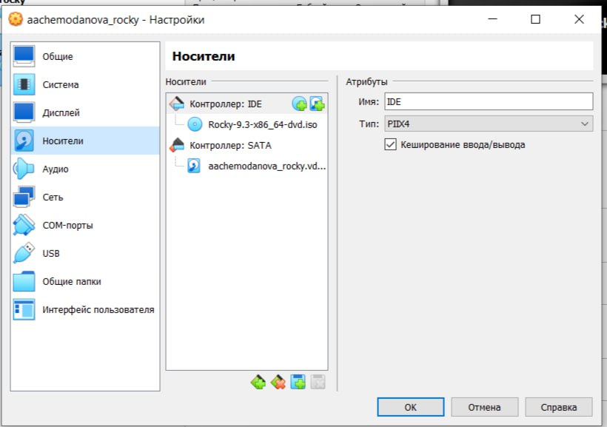

Figure 6: Окно “Носители”

1. Запускаем виртуальную машину. Выбираем язык. рис. [7]).

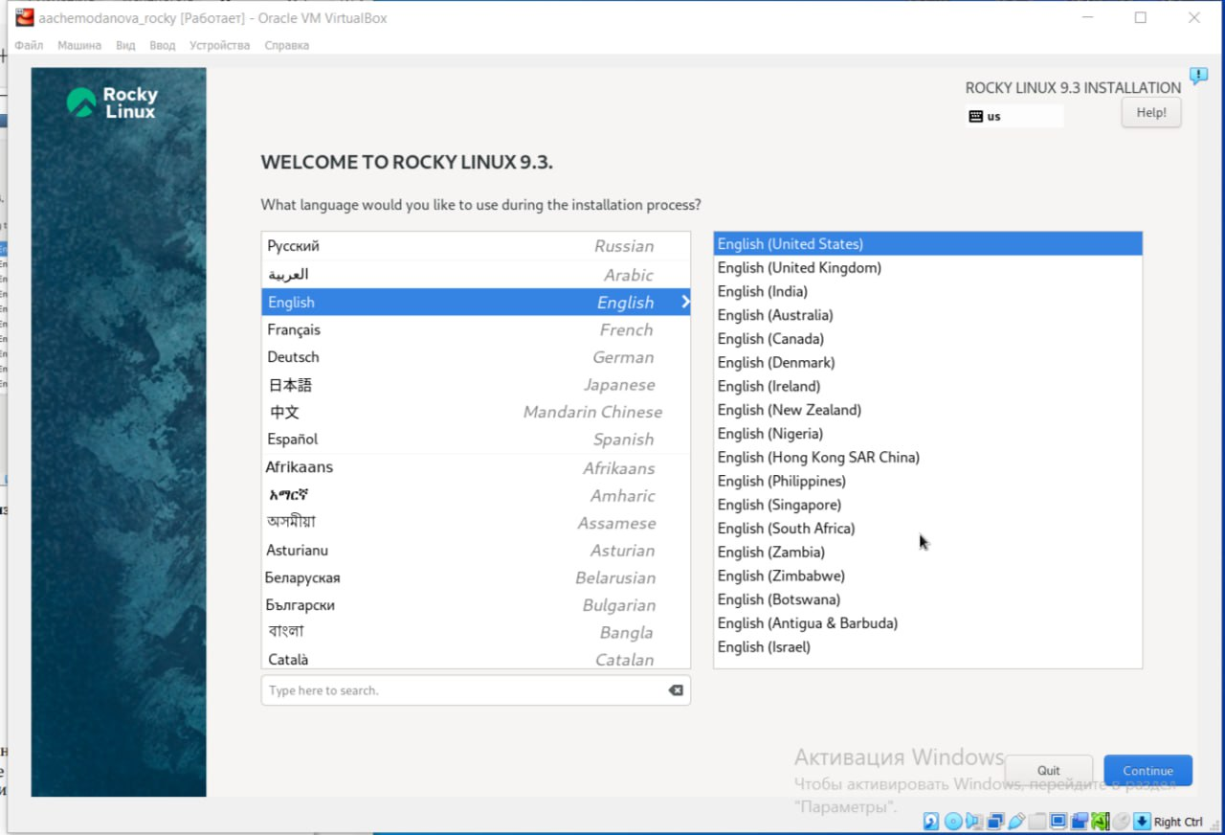

Figure 7: Выбор языка

Окно настройки установки. [8]).

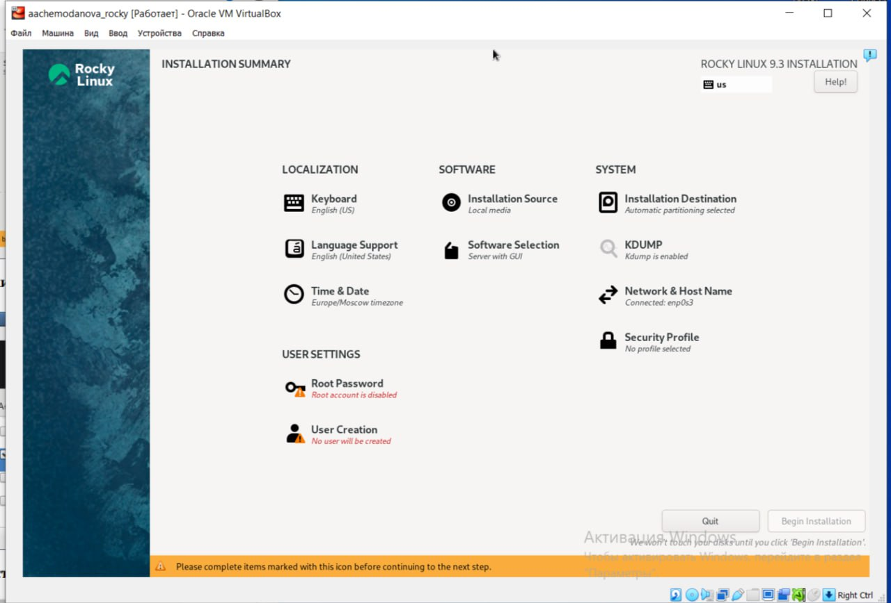

Figure 8: Окно настройки установки

Окно настройки установки: выбор программ. [9]).

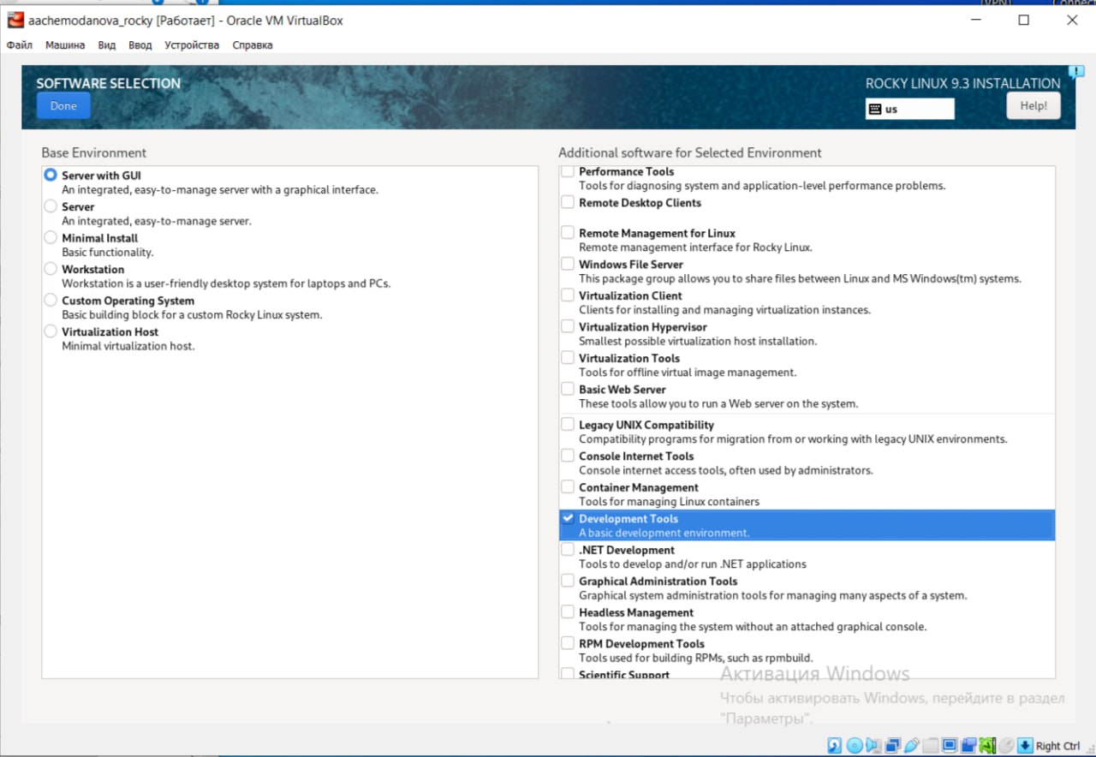

Figure 9: Окно настройки установки: выбор программ.

Отключение KDUMP. [10]).

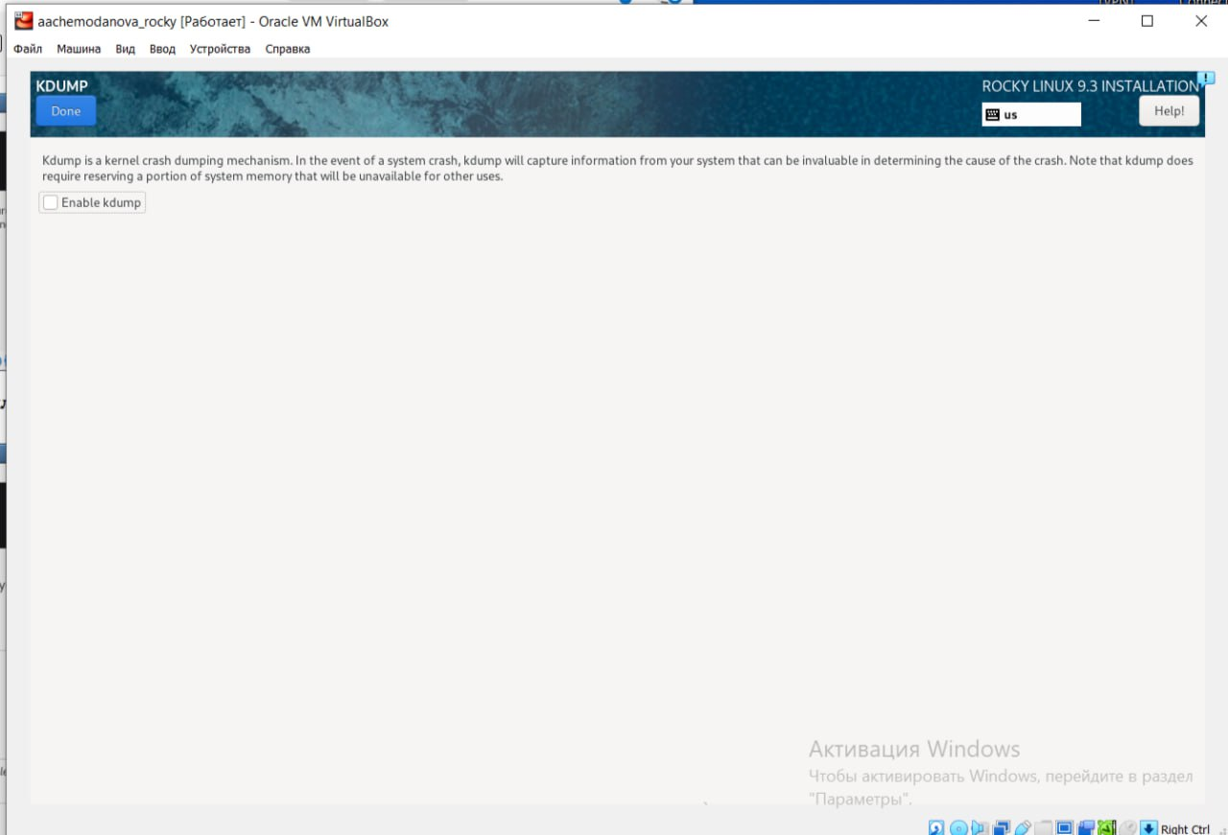

Figure 10: Отключение KDUMP

Место установки. [11]).

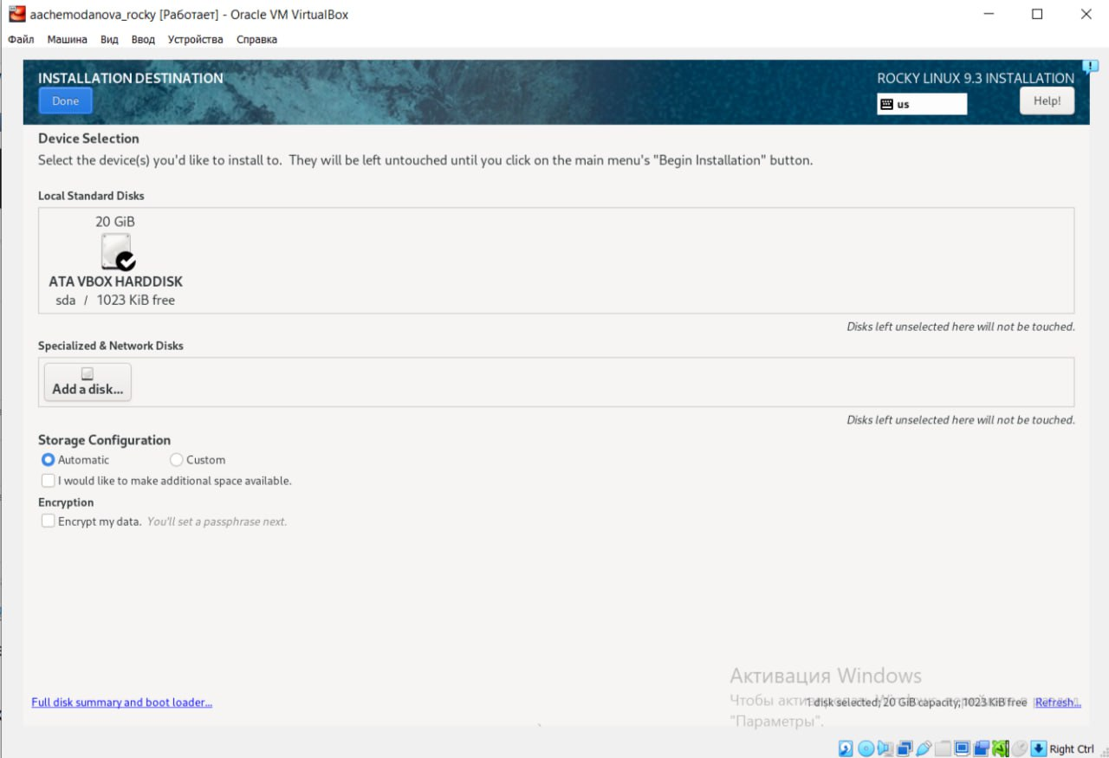

Figure 11: Место установки

Сеть и имя узла. [12]).

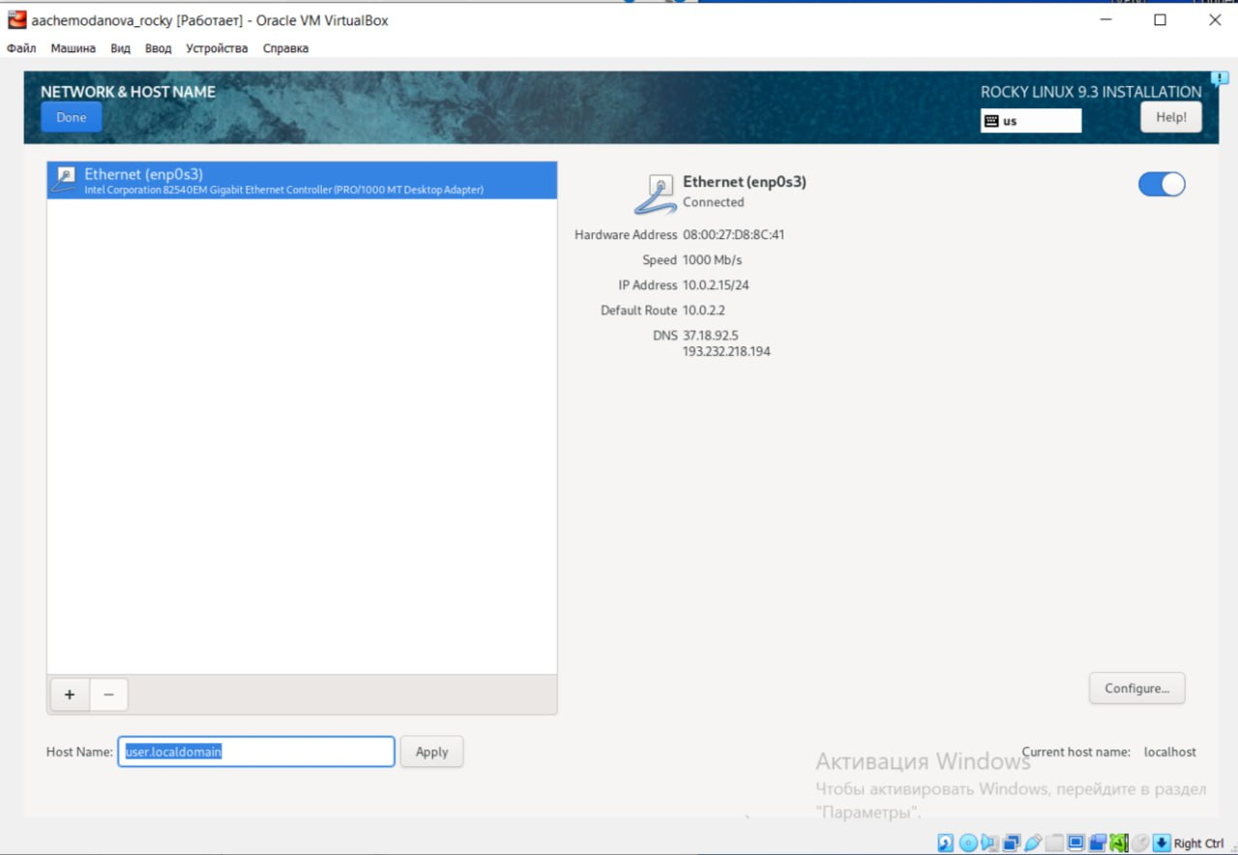

Figure 12: Сеть и имя узла

Установка пароля для root. [13]).

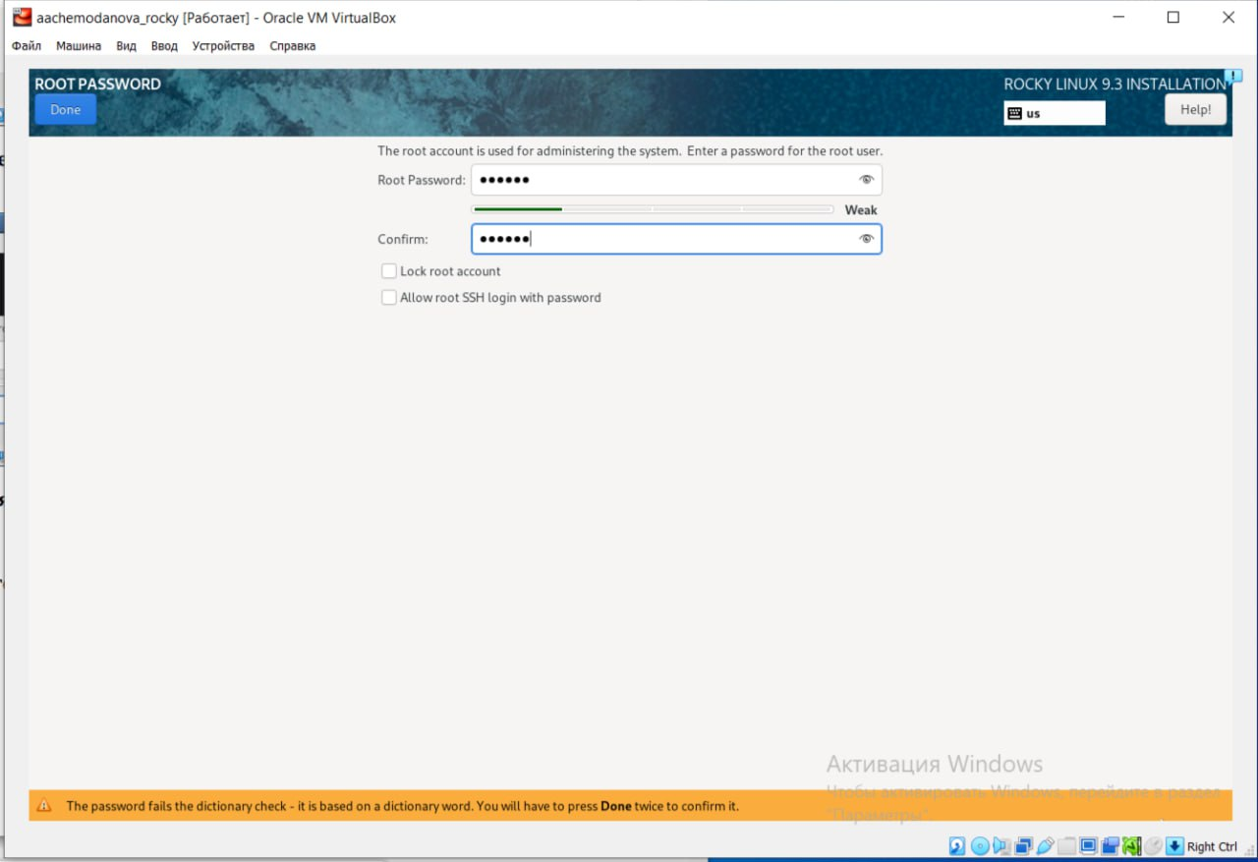

Figure 13: Установка пароля для root.

Установка пароля для пользователя с правами администратора. [14]).

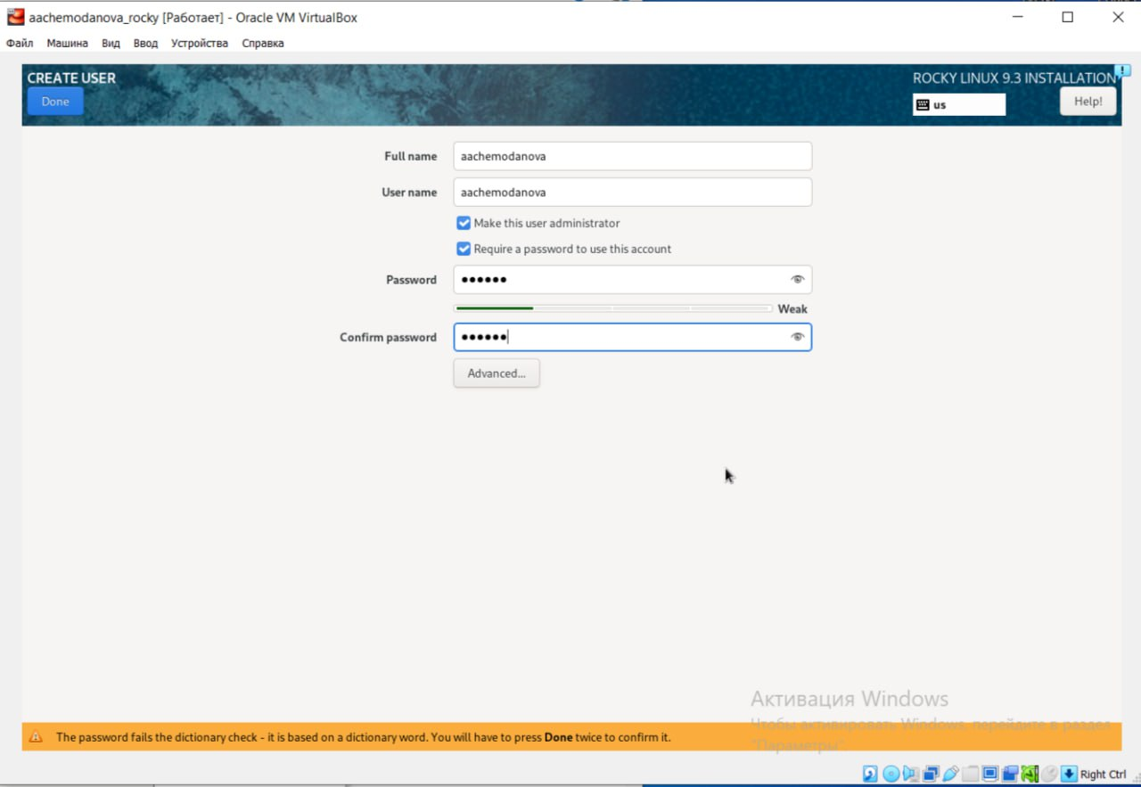

Figure 14: Установка пароля для пользователя с правами администратора

Завершение установки ОС. [15]).

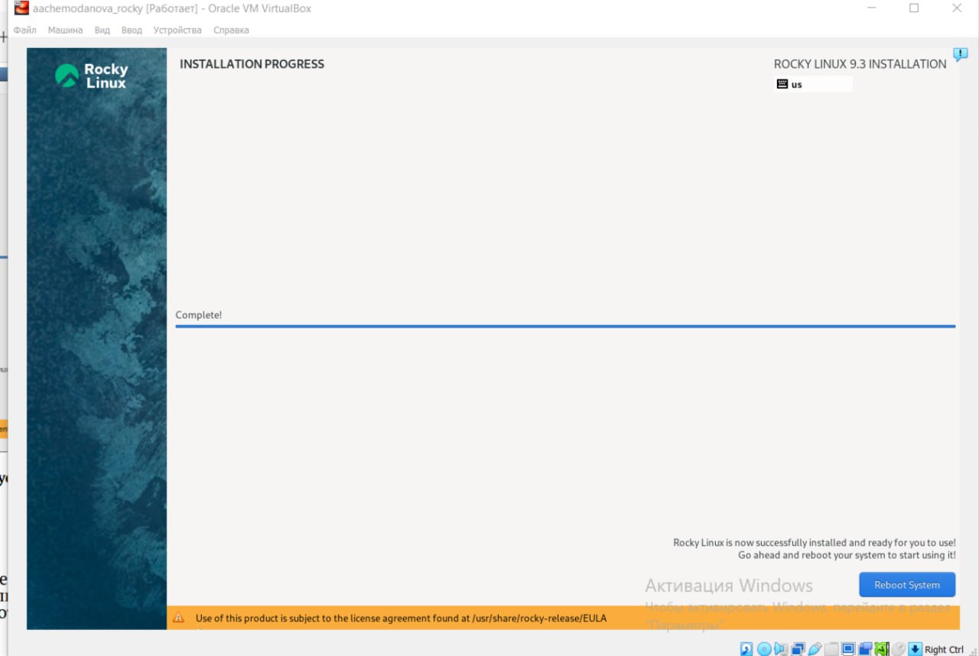

Figure 15: Завершение установки ОС

Экран Rocky. [16]).

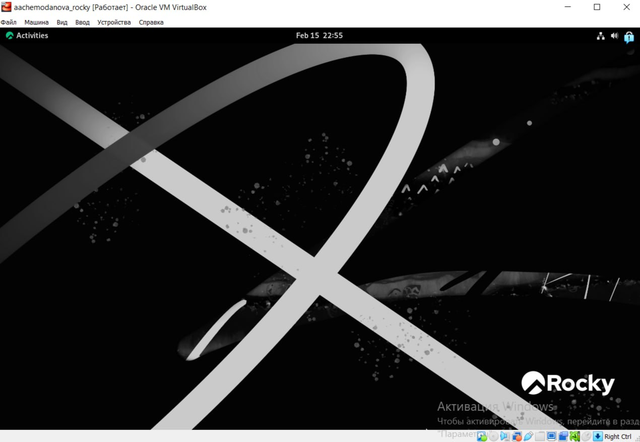

Figure 16: Экран Rocky

Подключение образа диска дополнительной гостевой ОС. [17]).

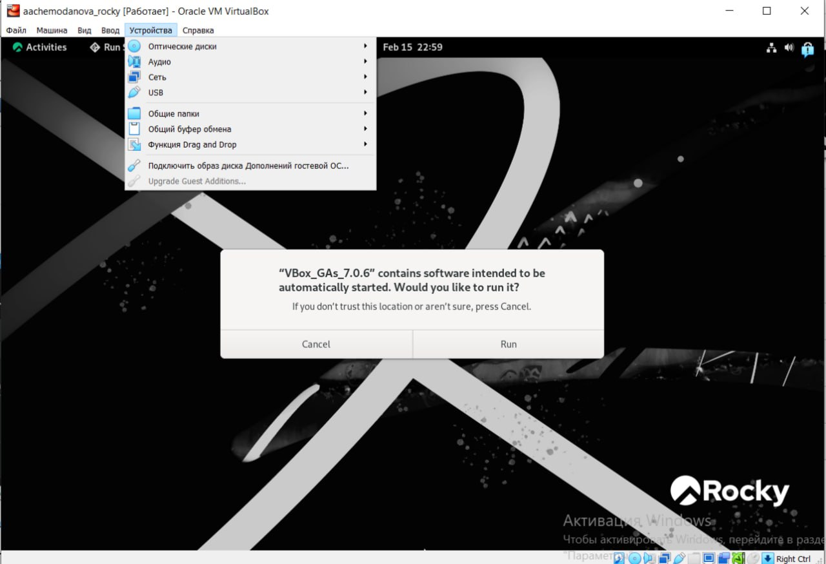

Figure 17: Подключение образа диска дополнительной гостевой ОС

1. Домашнее задание. [18]).

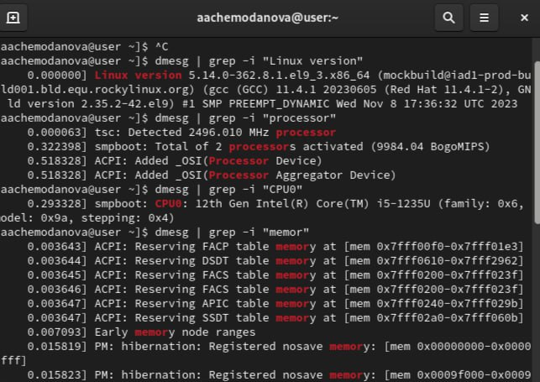

Figure 18: Домашнее задание

# 5 Выводы

В результате выполнения работы мы приобрели практические навыки установки операционной системы на виртуальную машину, а также настройки минимально необходимых для дальнейшей работы сервисов.

# 6 Контрольные вопросы

1. Учетная запись пользователя содержит необходимые для идентификации пользователя при подключении к системе, а также информацию для авторизации и учёта: Системное имя (user name). Оно может содержать только латинские буквы и знаки “ _ “. Также оно должно быть уникальным. Идентификатор пользователя (UID) Уникальный идентификатор пользователя в системе, целое положительное число. Идентификатор группы (CID). Группа, к которой относится пользователь. Она, как минимум, одна – группа по умолчанию. Полное имя (full name). Может присутствовать имя, фамилия, отчество. Домашний каталог (home directory). Каталог, в который попадает пользователь после входа в систему и в котором хранятся его данные. Начальная оболочка (login shell). Командная оболочка, которая запускается при входе в систему.
2. Команды терминала: —help – для получения справки по команде; cd – для перемещения по файловой системе; ls – для просмотра содержимого каталога; du – для определения объёма каталога; mkdir/rmdir– для создания / удаления каталогов touch/rm - для создания / удаления файлов; chmod– для задания определённых прав на файл / каталог; history– для просмотра истории команд.
3. Файловая система – это порядок, определяющий способ организации и хранения и именования данных на различных носителях информации. Имеет классификацию: Примеры: FAT32 – файловая система, представляющая собой пространство, разделенное на три части: одна область для служебных структур, форма указателей в виде таблиц и зона для хранения самих файлов. ext3/ext4 – журналируемая файловая система, используется в основном в ОС с ядром Linux. Максимальный размер файла в последней версии увеличен до 16 Гб, а скорость работы значительно увеличилась.
4. С помощью команды df, введя ее в терминале. Это утилита, которая показывает список всех файловых систем по именам устройств, сообщает их размер и данные о памяти. Также можно посмотреть тип файловой системы вручную в свойствах папок.
5. Чтобы удалить зависший процесс, вначале мы должны узнать, какой у него id. Для этого можно использовать команду ps. После в терминале необходимо ввести команду kill . Либо можно воспользоваться командой killall, и это «убьет» все процессы, которые есть в данный момент. Это удобно тем, что нам не нужно знать id процесса.